İSTANBUL/SULTANBEYLİ …………………………………….. LİSESİ
…………….. EĞİTİM-ÖĞRETİM YILI
9. SINIF COĞRAFYA DERSİ I. DÖNEM I. YAZILI SORULARI (D GRUBU) CEVAP ANAHTARI
ÖĞRENCİNİN  Adı ve Soyadı :  Numarası :  Sınıfı : |  |  |  |  |  |  | Uygulama Tarihi :08 /11/2018  Dersin Adı : COĞRAFYA  Dönemi : I. DÖNEM  Sınav No : I. YAZILI
SORULAR | 1 | 2 | 3 | 4 | 5 | 6 |  | 7 | 8 | 9 | 10 |  | Toplam
PUANLAR | 10 | 10 | 10 | 4 | 10 | 18 |  | 12 | 10 | 8 | 8 |  | 100

SONUÇ
AÇIKLAMALAR…………..
- Yazılı soruları anlaşılır ve açıktır. Kesinlikle ders öğretmeni ya da gözetmen öğretmen, öğrenciyle iletişime geçmeyecektir.
- Adını ve Soyadını yazmayan öğrencinin yazılı kağıdı değerlendirilmeyecek ve ilgili disiplin maddesi uygulanacaktır.
- Yazılı süresi bir ders saati süresidir (40 dakika). Kopya çeken öğrencilerin tespit edilmesi halinde ilgili gözetmen öğretmen tutanakla bunu kayıt altına aldıktan sonra öğrenciyle ilgili disiplin süreci başlatılacak ve e-okul “K” girilecektir.

- Aşağıdaki şekilde Dünya’nın 21 Marttaki konumu gösterilmiştir.
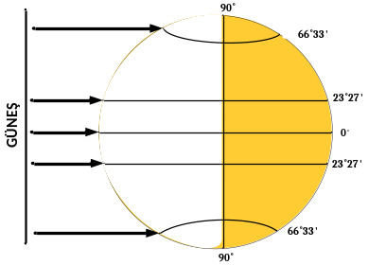
Buna göre, Aşağıdaki soruları yukarıdaki şekle göre cevaplayınız (2x5=10 p.)?

a. Güneş ışınları nereye dik açıyla gelmektedir EKVATOR
b. Güney Yarımkürede hangi mevsim yaşanmaktadır SONBAHAR
c. Bu tarihten sonra hangi yarım kürede gündüz süreleri uzamaya başlar KUZEY YARIMKÜRE
d. Türkiye’de gece süresi 12 saat , gündüz süresi 12 saattir
e. Aydınlanma çizgisi nerelerden geçmektedir KUTUP NOKTALARINDAN

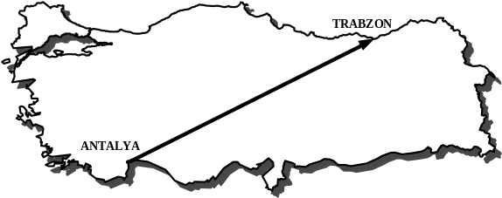
Yukarıdaki şekilde gösterildiği gibi ok yönde, 21 Haziran’da Antalya’dan Trabzon’a hareket eden bir araştırmacının karşılaştığı özellikler hangileridir yazınız (2x5=10 p.)?

a. Güneş ışınlarının geliş açısı DARALIR
b. Yerçekimi ARTAR
c. Çizgisel hız AZALIR
d. Gündüz süresi UZAR
e. Gölge boyu. UZAR

- Aşağıda verilen cümlelerden doğru olanın yanına “D”, yanlış olanın yanına “Y” yazınız (2 x 5 = 10 p. )?

a.. Dünyanın kendine has şekline küresel şekli denir ( Y ).
b. Litosfer yeryüzündeki sular coğrafyasını kapsayan doğal ortamdır ( Y ).
c. Dünya yıllık hareketini elips şeklindeki yörüngede gerçekleştirir ( D ).
d. Yengeç Dönencesi Kuzey Yarımkürede yar alır ( D ).
e. Jüpiter, Güneş Sistemindeki en büyük gezegendir ( D ).
- Aşağıdaki şekilde işaretlenen alanları Yeni Çağ’da keşfeden bilim insanlarının isimlerini boşluklara yazınız (1x4=4 p.)?
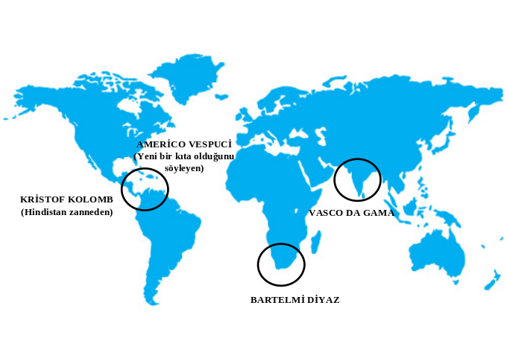
- Aşağıdaki tabloda verilen unsurları ait olduğu doğal ortama göre işaretleyiniz (2x5=10 puan).
****Sadece tek seçenek işaretlenmeli. İki seçenek işaretlenir ise yanlış kabul edilecek.

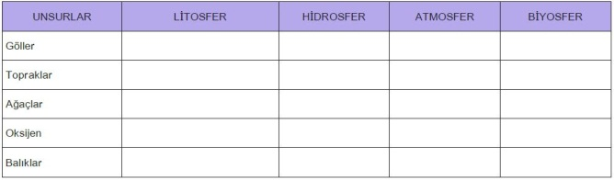

- Eksen eğikliği 40⁰ olsaydı aşağıdaki şekilde harflerle gösterilen özel enlem derecelerinin kaç derece geçeceğini ve isimlerini şekil üzerine yazınız. Oluşacak sonuçları şeklin altında belirtilen numaralı alanlara yazınız (2x9=18 p.)?

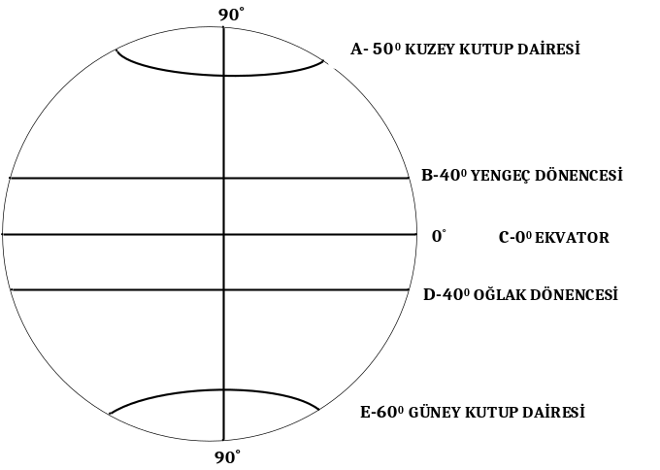

SONUÇLAR

- TROPİKAL KUŞAK GENİŞLER

- KUTUP KUŞAĞI GENİŞLER

- ORTA KUŞAK DARALIR

- SICAKLIK FARKARI ARTAR

- Aşağıdaki kavram haritasında harflerle gösterilen boşlukları doğru olarak tamamlayınız (2x6=12 p)?

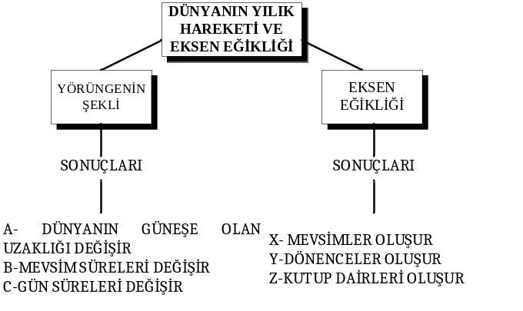
- Aşağıdaki cümlelerde verilen boşlukları uygun ifadelerle tamamlayınız (2 x 5 = 10 p.) ?
a. KATİP ÇELEBİ Yeniçağ Olacak coğrafya araştırmaları yapmış ve cihannüma isimli eseri bulunan kişidir.
b. Dünya tam bir daire olsaydı yerçekimi DEĞİŞMEZDİ
c. Dinamik basınç kuşakları Dünyanın GÜNLÜK HAREKETİ sonucunda oluşur.
d. ORTELİUS İlk dünya atlasını oluşturmuştur.
e. Ayşegül, Yeraltı sularıyla ilgilenen bir araştırmacı olduğu için HİDROSFER doğal ortamıyla ilgilenmektedir.

- Aşağıdaki kavram haritasında boş bırakılan alanları uygun ifadelerle tamamlayınız (1x8=8 p.)?
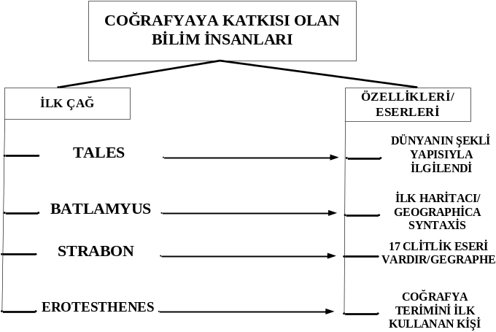

- Aşağıdaki kavram haritasında boş bırakılan kutucuklardaki bilim dallarının yardımcı bilim alanlarını uygun ifadelerle tamamlayınız (1x8=8 p.)?
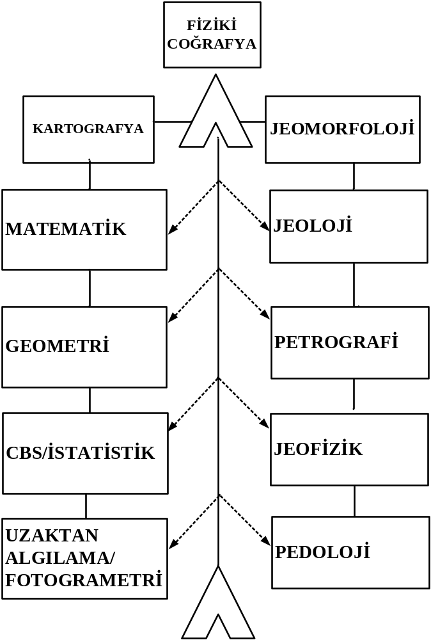

BAŞARILAR
Coğrafya Öğretmenleri

İrfan AKAR

